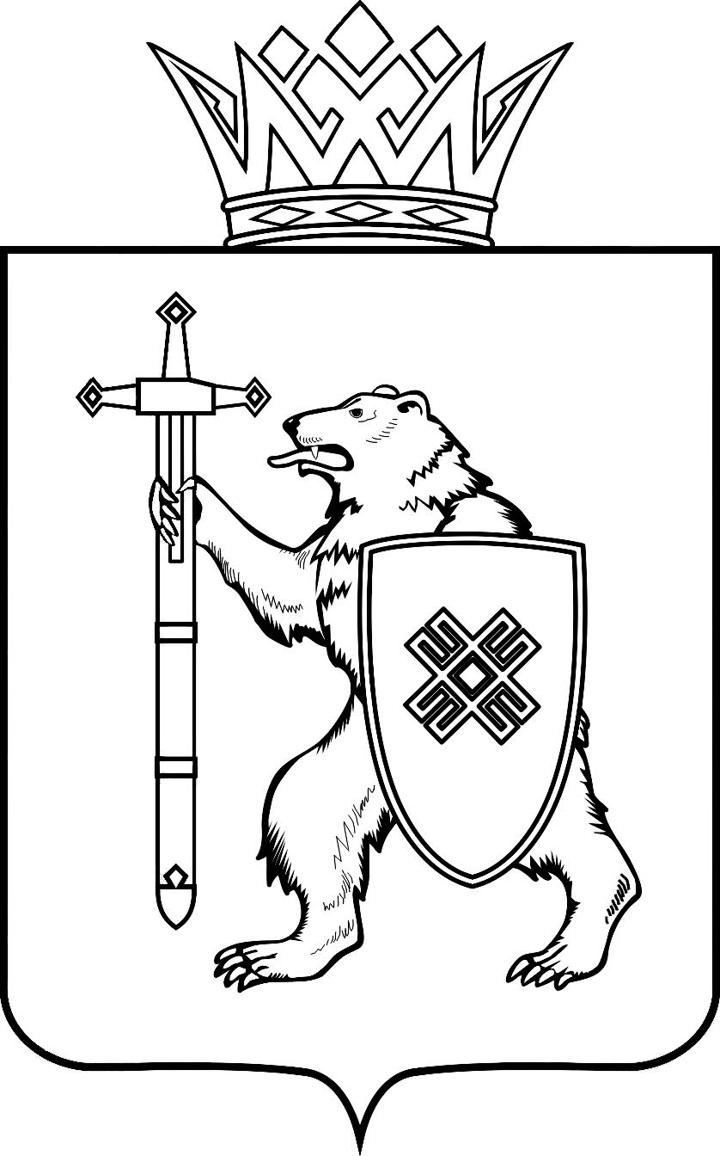

МАРИЙ ЭЛ РЕСПУБЛИКЫН  КУГЫЖАНЫШ ПОГО  МИНИСТЕРСТВЫЖЕ  Ш У Д Ы К |  |  | МИНИСТЕРСТВО  ГОСУДАРСТВЕННОГО ИМУЩЕСТВА  РЕСПУБЛИКИ МАРИЙ ЭЛ  П Р И К А З
от |  | 2017 |  | г. | № | -нп

О внесении изменений в приказ Министерства государственного имущества Республики Марий Эл от 6 сентября 2010 г. № 60-од
(в редакции приказов от 13 апреля 2015 г. № 8-нп,
от 1 февраля 2016 г. № 5-нп, от 24 мая 2016 г. № 28-нп)

В соответствии с Указом Президента Республики Марий Эл
от 19 августа 2010 г. № 162 «О комиссиях по соблюдению требований
к служебному поведению государственных гражданских служащих Республики Марий Эл и урегулированию конфликта интересов»
п р и к а з ы в а ю:
Внести в приказ Министерства государственного имущества Республики Марий Эл от 6 сентября 2010 г. № 60-од «Об образовании комиссии по соблюдению требований к служебному поведению государственных гражданских служащих Министерства государственного имущества Республики Марий Эл и урегулированию конфликта интересов» (в редакции приказов от 13 апреля 2015 г.
№ 8-нп, от 1 февраля 2016 г. № 5-нп, от 24 мая 2016 г. № 28-нп) следующие изменения:
а) в наименовании и пункте 1 слова «Министерства государственного имущества Республики Марий Эл и урегулированию конфликта интересов» заменить словами «Республики Марий Эл и урегулированию конфликта интересов в Министерстве государственного имущества Республики Марий Эл»;
б) в наименовании приложения № 1 слова «в Министерстве государственного имущества Республики Марий Эл и урегулированию конфликта интересов» заменить словами «и урегулированию конфликта интересов в Министерстве государственного имущества Республики Марий Эл»;
в) приложение № 2 изложить в новой редакции (прилагается).

Временно исполняющий
обязанности министра В.В.Мусин
«ПРИЛОЖЕНИЕ № 2
к приказу Мингосимущества Республики Марий Эл
от 6 сентября 2010 г. № 60-од
(в редакции приказа Мингосимущества Республики Марий Эл
от 2017 г. № -нп)

С О С Т А В
комиссии по соблюдению требований к служебному поведению государственных гражданских служащих Республики Марий Эл
и урегулированию конфликта интересов в Министерстве государственного имущества Республики Марий Эл

- Плотников Алексей Вячеславович – заместитель министра государственного имущества Республики Марий Эл, председатель комиссии.
- Буркова Наталья Алефтиновна – начальник правового отдела Министерства государственного имущества Республики Марий Эл, заместитель председателя комиссии.
- Бахтина Мария Сергеевна – советник общего отдела Министерства государственного имущества Республики Марий Эл, секретарь комиссии.
- Павлов Вячеслав Валентинович – ведущий консультант секретариата Заместителя Председателя Правительства Республики Марий Эл Кравченко А.Г., член комиссии.
- Двоеглазов Владимир Викторович – заведующий кафедрой менеджмента и бизнеса факультета управления и права ФГБОУ ВО «Поволжский государственный технологический университет», независимый эксперт.
- Мустакимов Наил Салимович – заведующий кафедрой частного права России и зарубежных стран юридического факультета ФГБОУ ВО «Марийской государственный университет», независимый эксперт.»

